**D Aufbauanleitung / Montage**

**E Users Manual**

**FR Instructions de montage**

**ES Instrucciones de montaje**

**IT Istruzioni di montaggio**

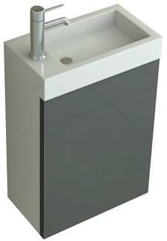

|  |  |
| --- | --- |
| Maße /Mass/ Taille/Dimensiones Dimensione  L x B x T ( cm) | 22 x 40 x 57 |
| Art No | 4229, 4230, 4260, 4261, 4262,  4263, 4264, 4308, 4309, 4310, 4311 |

# 

# Aufbauanleitung

## Produktname und Typbezeichnung

|  |  |
| --- | --- |
| Produktname: | **Aarau** |
| Produktbeschreibung | Badset |

## Angaben zum Hersteller

|  |  |
| --- | --- |
| Name: | KBW Trading GmbH |
| Adresse: | Gewerbering 2, DE- 88518 Herbertingen |
| Telefonnummer | 0049-7586-921160 |
| Email | info@jet-line.de |

## Wirtschaftsakteur / Verantwortliche Person

|  |  |
| --- | --- |
| Name: | KBW Trading GmbH |
| Adresse: | Gewerbering 2, DE- 88518 Herbertingen |
| Telefonnummer | 0049-7586-921160 |
| Email | [info@jet-line.de](mailto:info@jet-line.de) |

## Sicherheit

### Symbole und Hinweise : Erklärung

Die Anleitung verwendet Symbole, Signalworte und Hinweise, um vor Gefährdungen zu warnen und einen sicheren Betrieb zu gewährleisten. Nachfolgend sind die Symbole dargestellt und erläutert.

|  |  |
| --- | --- |
|  | GEFAHR  Dieses Signalwort kennzeichnet eine unmittelbar drohende Gefahr.  Nichtbeachten kann zu schwersten bis tödlichen Verletzungen führen. |

|  |  |
| --- | --- |
|  | WARNUNG  Dieses Signalwort kennzeichnet eine unmittelbar drohende Gefahr.  Nichtbeachten kann zu schweren Verletzungen führen. |

|  |  |
| --- | --- |
|  | VORSICHT  Dieses Signalwort kennzeichnet eine unmittelbar drohende Gefahr.  Nichtbeachten kann zu leichten Verletzungen führen. |

|  |  |
| --- | --- |
|  | HINWEIS  Dieses Symbol kennzeichnet eine unmittelbar drohende Gefahr.  Nichtbeachten kann zu Sachschäden führen. |

## Sicherheitshinweise für Ihr Produkt

Lesen und befolgen Sie die Anweisungen dieser Betriebsanleitung, um das vorliegende Produkt sicher zu benutzen. Führen Sie keine eigenständigen Umbaumaßnahmen oder Reparaturen am Gerät durch.

### Vorsicht

Achten Sie beim Befestigen und Schließen der Tür, das die Finger nicht eingeklemmt werden.

### Hinweis

Stützen Sie sich nicht auf die Badtür des Badsets, da dieses sonst herausbrechen könnte.

Nutzen Sie die Türe nicht als Leiter, da diese sonst herausbrechen könnte.

# Montage , Installation

## Inhalt

# Ein Bild, das Waschbecken, Installationszubehör, Schwarzweiß, Hahn enthält. Automatisch generierte Beschreibung

|  |  |  |  |
| --- | --- | --- | --- |
| **Nr.** | **Bez.** | **Abb.** | **Stz.** |
| A | Schraub-Dübel 8x32 |  | 12x |
| B | Exzenter- Schraube Ø15 |  | 12x |
| C | Holzdübel 8x40 |  | 8x |
| D | Scharnier |  | 2x |
| E | Schraube 4x16 |  | 6x |
| F | Wandhalter |  | 2x |
| G | Schraube 3,5x14 |  | 14x |
| H | Gegenstück für Türverschluss |  | 1x |
| I | Verschlussmechanismus |  | 1x |

## Montageschritte

Um das Waschbecken auf dem Unterschrank zu fixieren, verwenden Sie bitte handelsübliches Silikon.

Achtung:

Dies sollte vor der ersten Nutzung mindestens 24 Stunden trocknen

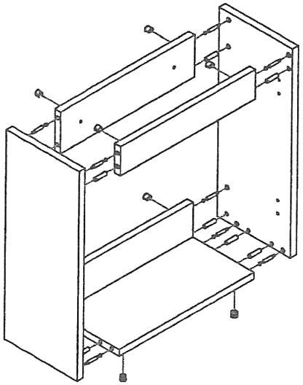

**SCHRITT 1**

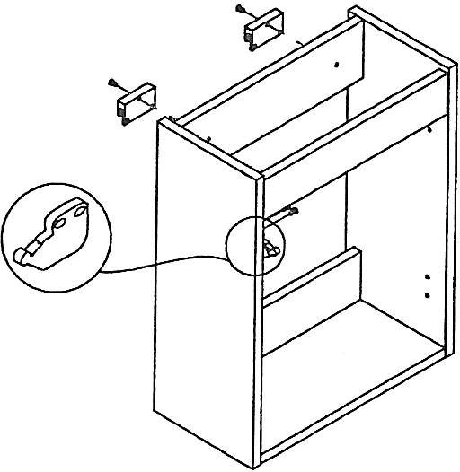

**F**

**I**

**SCHRITT 2**

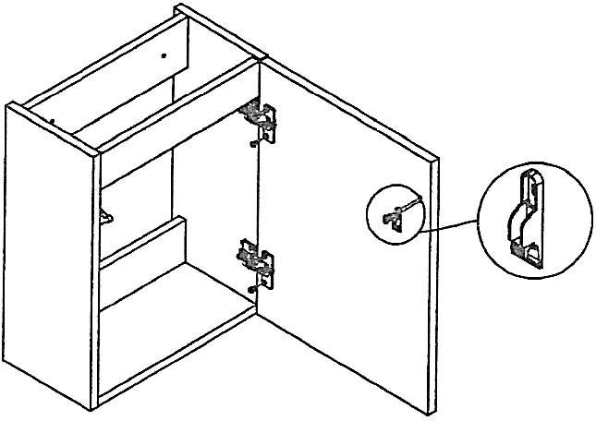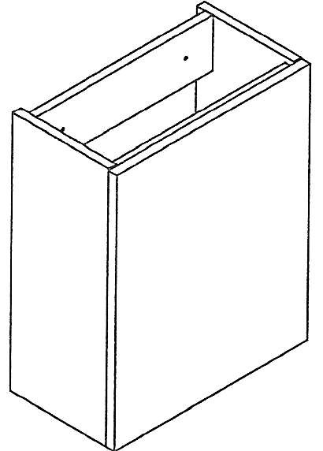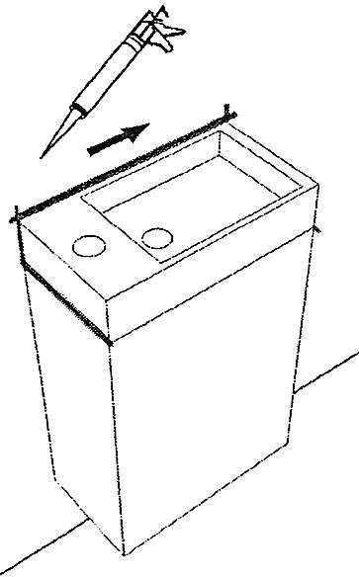

**SCHRITT 3**

D

H

**SCHRITT 4**

**SCHRITT 5**



# Reinigung und Pflegehinweise:

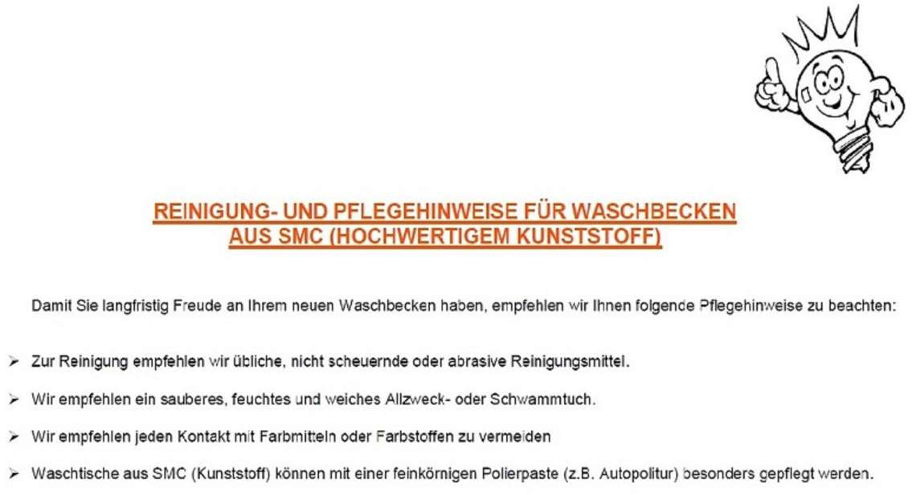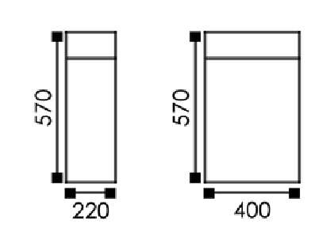

## REINIGUNG- UND PFLEGEHINWEISE FÜR WASCHBECKEN AUS SMC (HOCHWERTIGEM KUNSTSTOFF)

Damit Sie langfristig Freude an Ihrem neuen Waschbecken haben, empfehlen wir Ihnen folgende Pflegehinweise zu beachten:

Zur Reinigung empfehlen wir übliche, nicht scheuernde oder abrasive Reinigungsmittel

Wir empfehlen ein sauberes, feuchtes und weiches Allzweck- oder Schwammtuch

Wie empfehlen jeden Kontakt mit Farbmitteln oder Farbstoffen zu vermeiden

Waschtische aus SMC (Kunststoff) können mit einer feinkörnigen Polierpaste (z.B. Autopolitur) besonders gepflegt werden

# Technische Daten



Produkt-Code: 4229 (Holz hell), 4230 (Nussbaum), 4260 Holz Dunkel),

4261 (Flieder), 4262 (Grau), 4263 (Schwarz)

4264 (Weiß), 4308 (Orange), 4309 (Dark Orange),

4310 (Grün), 4311 (Blau)

Produkt-Maße: Breite: ca. 40 cm, Tiefe: ca. 22 cm, Höhe: ca. 57 cm

Material

Waschbecken:SMC

# GB - Product Safety Information

## Product name and Type

|  |  |
| --- | --- |
| Product name: | **Aarau** |
| Product description: | Lavatory Set |

## Information about manufacturer

|  |  |
| --- | --- |
| Name: | KBW Trading GmbH |
| Address: | Gewerbering 2, DE- 88518 Herbertingen |
| Telephone number | 0049-7586-921160 |
| Mail | info@jet-line.de |

## Economic actor / responsible person

|  |  |
| --- | --- |
| Name: | KBW Trading GmbH |
| Address: | Gewerbering 2, DE- 88518 Herbertingen |
| Telephone number | 0049-7586-921160 |
| Mail | [info@jet-line.de](mailto:info@jet-line.de) |

## Saftey Instructions

## Symbols and Notice

The instructions use symbols, signal words and notes to warn of hazards and to ensure safe operation. The symbols are shown and explained below.

|  |  |
| --- | --- |
| Ein Bild, das Dreieck enthält.  Automatisch generierte Beschreibung | DANGER  This signal word indicates an imminent danger. Failure to comply can result in serious or even fatal injuries. |

|  |  |
| --- | --- |
| Ein Bild, das Dreieck enthält.  Automatisch generierte Beschreibung | WARNING  This signal word indicates an imminent danger. Failure to comply may result in serious injury. |

|  |  |
| --- | --- |
| Ein Bild, das Dreieck enthält.  Automatisch generierte Beschreibung | ATTENTION  This signal word indicates an imminent danger. Failure to comply may result in minor injuries. |

|  |  |
| --- | --- |
| Ein Bild, das Silhouette, Design, Kunst enthält.  Automatisch generierte Beschreibung mit mittlerer Zuverlässigkeit | NOTICE  This signal word indicates an imminent danger. Failure to comply can result in property damage. |

## Saftey notice for your product

Read and follow the instructions in this Product Safety Information. Do not carry out any modifications or repairs to the device yourself.

### Attention

When fastening and closing the door, make sure that your fingers are not trapped.

### Notice Ein Bild, das Silhouette, Design, Kunst enthält. Automatisch generierte Beschreibung mit mittlerer Zuverlässigkeit

Do not lean on the bathroom door of the bath set, otherwise it could break out.

Do not use the door as a ladder, otherwise it could break out.

# Installation

* + 1. **Package contents**

Ein Bild, das Waschbecken, Installationszubehör, Schwarzweiß, Hahn enthält.



|  |  |  |  |
| --- | --- | --- | --- |
| **No.** | **Description** | **Image** | **Pc.** |
| A | Screw-Plug 8x32 |  | 12x |
| B | Eccentric screw Ø15 |  | 12x |
| C | Wooden Plug 8x40 |  | 8x |
| D | Hinge |  | 2x |
| E | Screw 4x16 |  | 6x |
| F | Wall bracket |  | 2x |
| G | Screw 3,5x14 |  | 14x |
| H | Counterpart for closure |  | 1x |
| I | Closuremechanism |  | 1x |



**STEP 1**



**F**

**I**

**STEP 2**



**STEP 3**

D

H

**STEP 4**

**STEP 5**

To mount the basin on the base cabinet, please use customary silicone.

Attention:

Please wait for at least 24 hours drying time before first using your new basin

# FR - Informations sur la sécurité du produit

## Nom et désignation du type de produit

|  |  |
| --- | --- |
| Modèle: | **Aarau** |
| Type de produit | Set de bain |
| Dimensions : L x L x P ( cm) | 22 x 40 x 57 |
| Désignation du type : | 4229, 4230, 4260, 4261, 4262,  4263, 4264, 4308, 4309, 4310, 4311 |

## Informations sur le fabricant

|  |  |
| --- | --- |
| Nom: | KBW Trading GmbH |
| Adresse: | Gewerbering 2, DE- 88518 Herbertingen |
| Numéro de téléphone | 0049-7586-921160 |
| Émail | [info@jet-line.de](mailto:info@jet-line.de) |

## Opérateur économique / Personne responsable

|  |  |
| --- | --- |
| Nom: | KBW Trading GmbH |
| Adresse: | Gewerbering 2, DE- 88518 Herbertingen |
| Numéro de téléphone | 0049-7586-921160 |
| Émail | info@jet-line.de |

## Sécurité

## Symboles et conseils

Les instructions utilisent des symboles, des mots d'avertissement et des instructions pour avertir des dangers et assurer un fonctionnement en toute sécurité. Les symboles sont illustrés et expliqués ci-dessous.

|  |  |
| --- | --- |
| Ein Bild, das Dreieck enthält.  Automatisch generierte Beschreibung | DANGER  Ce mot d'avertissement indique un danger imminent.  Le non-respect peut entraîner les blessures des plus graves, voire mortelles. |

|  |  |
| --- | --- |
| Ein Bild, das Dreieck enthält.  Automatisch generierte Beschreibung | AVERTISSEMENT  Ce mot d'avertissement indique un danger imminent.  Le non-respect de cette consigne peut entraîner des blessures graves. |

|  |  |
| --- | --- |
| Ein Bild, das Dreieck enthält.  Automatisch generierte Beschreibung | PRUDENCE  Ce mot d'avertissement indique un danger imminent.  Le non-resepct peut entraîner des blessures mineures. |

|  |  |
| --- | --- |
| Ein Bild, das Silhouette, Design, Kunst enthält.  Automatisch generierte Beschreibung mit mittlerer Zuverlässigkeit | INDICE  Ce symbole indique un danger imminent.  Le non-respect de cette consigne peut entraîner des dommages matériels. |

## Consignes de sécurité

Lisez et suivez les instructions de ce manuel du propriétaire pour utiliser ce produit en toute sécurité. N'effectuez pas vous-même des modifications ou des réparations sur l'appareil.

### Prudence

Lors de la fermeture et de la fermeture de la porte, assurez-vous que vos doigts ne sont pas pincés.

### Indice Ein Bild, das Silhouette, Design, Kunst enthält. Automatisch generierte Beschreibung mit mittlerer Zuverlässigkeit

Ne vous appuyez pas sur la porte de la salle de bain de l’ensemble de bain, sinon il pourrait éclater. N’utilisez pas la porte comme une échelle, sinon elle pourrait se briser.

# ES - Información de seguridad del producto

## Nombre del producto y designación del tipo

|  |  |
| --- | --- |
| Producto: | **Aarau** |
| Tipo de producto | Juego de baño |

## Información sobre el fabricante

|  |  |
| --- | --- |
| Nombre: | KBW Trading GmbH |
| Dirección: | Gewerbering 2, DE- 88518 Herbertingen |
| Número de teléfono | 0049-7586-921160 |
| Esmalte | info@jet-line.de |

## Operador Económico / Persona Responsable

|  |  |
| --- | --- |
| Nombre: | KBW Trading GmbH |
| Dirección: | Gewerbering 2, DE- 88518 Herbertingen |
| Número de teléfono | 0049-7586-921160 |
| Esmalte | info@jet-line.de |

## Seguridad

## Símbolos y sugerencias

Las instrucciones utilizan símbolos, palabras de advertencia e instrucciones para advertir de peligros y garantizar un funcionamiento seguro. Los símbolos se muestran y explican a continuación.

|  |  |
| --- | --- |
| Ein Bild, das Dreieck enthält.  Automatisch generierte Beschreibung | PELIGRO  Esta palabra de advertencia indica un peligro inminente.  La no observación puede provocar las lesiones más graves o incluso mortales. |

|  |  |
| --- | --- |
| Ein Bild, das Dreieck enthält.  Automatisch generierte Beschreibung | ADVERTENCIA  Esta palabra de advertencia indica un peligro inminente.  La no observación puede provocar lesiones graves. |

|  |  |
| --- | --- |
| Ein Bild, das Dreieck enthält.  Automatisch generierte Beschreibung | CAUTELA  Esta palabra de advertencia indica un peligro inminente.  La no observación puede provocar lesiones leves. |

|  |  |
| --- | --- |
| Ein Bild, das Silhouette, Design, Kunst enthält.  Automatisch generierte Beschreibung mit mittlerer Zuverlässigkeit | INDIRECTA  Este símbolo indica un peligro inminente.  La no observación puede provocar daños a la propiedad. |

## Instrucciones de seguridad

Lea y siga las instrucciones de este manual del propietario para usar este producto de manera segura. No realice ninguna modificación o reparación en el aparato por su cuenta.

### Cautela

Al sujetar y cerrar la puerta, asegúrese de que no se le pellizquen los dedos.

### Indirecta Ein Bild, das Silhouette, Design, Kunst enthält. Automatisch generierte Beschreibung mit mittlerer Zuverlässigkeit

No se apoye en la puerta del baño del juego de baño, de lo contrario, podría estallar. No use la puerta como escalera, de lo contrario podría romperse.

## IT - Informazioni sulla sicurezza del prodotto

## Nome del prodotto e designazione del tipo

|  |  |
| --- | --- |
| Nome del prodotto: | **Aarau** |
| Descrizione del prodotto | Set da Bagno |

## Infomazioni sul produttore

|  |  |
| --- | --- |
| Nome: | KBW Trading GmbH |
| Indirizzo: | Gewerbering 2, DE- 88518 Herbertingen |
| Nummero di telefono | 0049-7586-921160 |
| E-mail | info@jet-line.de |

## Operatore economico/persona responsabile

|  |  |
| --- | --- |
| Nome: | KBW Trading GmbH |
| Indirizzo: | Gewerbering 2, DE- 88518 Herbertingen |
| Nummero di telefono | 0049-7586-921160 |
| E-mail | info@jet-line.de |

## Sicurezza

## Somboli e note

Le istruzioni utilizzano simboli, parole di segnalazione e note per avvisare dei pericoli e garantire un funzionamento sicuro. I simboli sono mostrati e spiegati di seguito.

|  |  |
| --- | --- |
| Ein Bild, das Dreieck enthält.  Automatisch generierte Beschreibung | PERICOLO  Questa parola chiave indica un pericolo imminente.  La mancata attenzione può portare alle lesioni più gravi o addirittura mortali. |

|  |  |
| --- | --- |
| Ein Bild, das Dreieck enthält.  Automatisch generierte Beschreibung | AVVERTIMENTO  Questa parola chiave indica un pericolo imminente.  La mancata osservanza di questa precauzione può causare gravi lesioni. |

|  |  |
| --- | --- |
| Ein Bild, das Dreieck enthält.  Automatisch generierte Beschreibung | ATTENZIONE  Questa parola chiave indica un pericolo imminente.  La mancata attenzione può causare lesioni lievi. |

|  |  |
| --- | --- |
| Ein Bild, das Silhouette, Design, Kunst enthält.  Automatisch generierte Beschreibung mit mittlerer Zuverlässigkeit | NOTE  Questo simbolo indica un pericolo imminente.  La mancata osservanza di questa precauzione può causare danni materiali. |

## Sicurezza

Leggere e seguire le istruzioni contenute in questo manuale dell'utente per utilizzare questo prodotto in sicurezza. Non eseguire da soli alcuna modifica o riparazione all'apparecchio.

### Attenzione

Quando si chiude e si chiude la porta, assicurarsi che le dita non siano intrappolate

### Note Ein Bild, das Silhouette, Design, Kunst enthält. Automatisch generierte Beschreibung mit mittlerer Zuverlässigkeit

Non appoggiarsi alla porta del bagno del set da bagno, altrimenti potrebbe scoppiare. Non utilizzare la porta come scala, altrimenti potrebbe scoppiare.

Inhalt

1 Aufbauanleitung 2

1.1 Produktname und Typbezeichnung 2

1.2 Angaben zum Hersteller 2

1.3 Wirtschaftsakteur / Verantwortliche Person 2

1.4 Sicherheit 2

1.4.1 Symbole und Hinweise : Erklärung 2

1.5 Sicherheitshinweise für Ihr Produkt 2

1.5.1 Vorsicht  3

1.5.2 Hinweis  3

2 Montage , Installation 4

2.1 Inhalt 4

2.2 Montageschritte 5

3 Reinigung und Pflegehinweise: 7

3.1 REINIGUNG- UND PFLEGEHINWEISE FÜR WASCHBECKEN AUS SMC (HOCHWERTIGEM KUNSTSTOFF) 7

4 Technische Daten 8

5 GB - Product Safety Information 9

5.1 Product name and Type 9

5.2 Information about manufacturer 9

5.3 Economic actor / responsible person 9

5.4 Saftey Instructions 9

5.5 Symbols and Notice 9

5.6 Saftey notice for your product 10

5.6.1 Attention  10

[5.6.2 Notice Ein Bild, das Silhouette, Design, Kunst enthält.
10](#_Toc177455894)

6 Installation 10

7 FR - Informations sur la sécurité du produit 14

7.1 Nom et désignation du type de produit 14

7.2 Informations sur le fabricant 14

7.3 Opérateur économique / Personne responsable 14

7.4 Sécurité 15

7.5 Symboles et conseils 15

7.6 Consignes de sécurité 15

7.6.1 Prudence  15

[7.6.2 Indice Ein Bild, das Silhouette, Design, Kunst enthält.
15](#_Toc177455904)

8 ES - Información de seguridad del producto 16

8.1 Nombre del producto y designación del tipo 16

8.2 Información sobre el fabricante 16

8.3 Operador Económico / Persona Responsable 16

8.4 Seguridad 16

8.5 Símbolos y sugerencias 16

8.6 Instrucciones de seguridad 17

8.6.1 Cautela  17

[8.6.2 Indirecta Ein Bild, das Silhouette, Design, Kunst enthält.
17](#_Toc177455913)

8.7 IT - Informazioni sulla sicurezza del prodotto 18

8.8 Nome del prodotto e designazione del tipo 18

8.9 Infomazioni sul produttore 18

8.10 Operatore economico/persona responsabile 18

8.11 Sicurezza 18

8.12 Somboli e note 18

8.13 Sicurezza 19

8.13.1 Attenzione  19

[8.13.2 Note Ein Bild, das Silhouette, Design, Kunst enthält.
19](#_Toc177455922)